

**О внесении изменений в постановление акимата Западно-Казахстанской области от 21 июля 2015 года № 186 "Об утверждении регламентов государственных услуг в сфере физической культуры и спорта"**

***Утративший силу***

Постановление акимата Западно-Казахстанской области от 29 марта 2016 года № 82. Зарегистрировано Департаментом юстиции Западно-Казахстанской области 26 апреля 2016 года № 4349. Утратило силу постановлением акимата Западно-Казахстанской области от 1 июня 2020 года № 123

      Сноска. Утратило силу постановлением акимата Западно-Казахстанской области от 01.06.2020 № 123 (вводится в действие со дня первого официального опубликования).  
      Руководствуясь Законами Республики Казахстан от 23 января 2001 года "О местном государственном управлении и самоуправлении в Республике Казахстан", от 15 апреля 2013 года "О государственных услугах", акимат Западно-Казахстанской области **ПОСТАНОВЛЯЕТ**:  
      1. Внести в постановление акимата Западно-Казахстанской области от 21 июля 2015 года № 186 "Об утверждении регламентов государственных услуг в сфере физической культуры и спорта" (зарегистрированное в Реестре государственной регистрации нормативных правовых актов за № 3994, опубликованное 11 сентября 2015 года в информационно-правовой системе "Әділет") следующие изменения:  
      в регламенте государственной услуги "Аккредитация местных спортивных федераций", утвержденном указанным постановлением:  
      наименование 4 раздела изложить в следующей редакции:  
      "4. Описание порядка взаимодействия с Государственной корпорацией и (или) иными услугодателями, а также порядка использования информационных систем в процессе оказания государственной услуги";  
      подпункт 9) пункта 8 изложить в следующей редакции:  
      "9) процесс 6 – через ШЭП поступает в Интегрированную информационную систему филиала некоммерческого акционерного общества "Государственная корпорация "Правительство для граждан" по Западно-Казахстанской области (далее – ИИС Государственной корпорации);";  
      приложение 1 изложить в новой редакции согласно приложению 1 к настоящему постановлению;  
      регламент государственной услуги "Присвоение спортивных разрядов: кандидат в мастера спорта Республики Казахстан, спортсмен 1 разряда и квалификационных категорий: тренер высшего уровня квалификации первой категории, тренер среднего уровня квалификации первой категории, методист высшего уровня квалификации первой категории, методист среднего уровня квалификации первой категории, инструктор-спортсмен высшего уровня квалификации первой категории, спортивный судья первой категории", утвержденный указанным постановлением, изложить в новой редакции согласно приложению 2 к настоящему постановлению;  
      регламент государственной услуги "Присвоение спортивных разрядов: спортсмен 2 разряда, спортсмен 3 разряда, спортсмен 1 юношеского разряда, спортсмен 2 юношеского разряда, спортсмен 3 юношеского разряда и квалификационных категорий: тренер высшего уровня квалификации второй категории, тренер среднего уровня квалификации второй категории, методист высшего уровня квалификации второй категории, методист среднего уровня квалификации второй категории, инструктор-спортсмен высшего уровня квалификации второй категории, спортивный судья", утвержденный указанным постановлением, изложить в новой редакции согласно приложению 3 к настоящему постановлению.  
      2. Государственному учреждению "Управление физической культуры и спорта Западно-Казахстанской области" (Бекет А.Б.) обеспечить государственную регистрацию данного постановления в органах юстиции, его официальное опубликование в информационно-правовой системе "Әділет" и в средствах массовой информации.  
      3. Контроль за исполнением настоящего постановления возложить на заместителя акима Западно-Казахстанской области Стексова И.В.  
      4. Настоящее постановление вводится в действие по истечении десяти календарных дней после дня первого официального опубликования.

|  |  |
| --- | --- |
| *Аким области* | *А. Кульгинов* |

|  |  |
| --- | --- |
|  | Приложение 1  к постановлению акимата  Западно-Казахстанской  области от  29 марта 2016 года № 82 |
|  | Приложение 1  к регламенту  государственной  услуги "Аккредитация  местных спортивных  федераций" |

**Диаграмма функционального взаимодействия информационных систем, задействованных при оказании государственной услуги через портал**

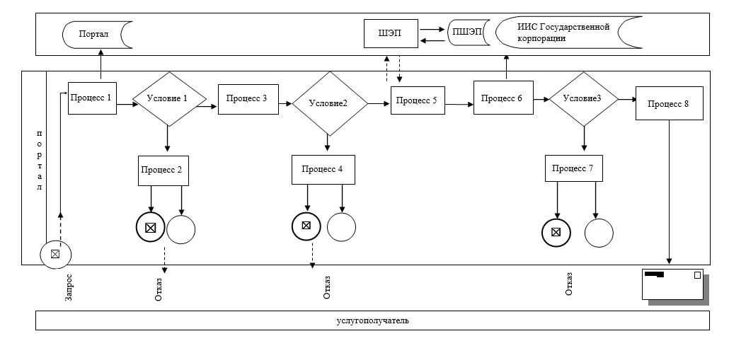

|  |  |
| --- | --- |
|  | Приложение 2  к постановлению акимата  Западно-Казахстанской  области  от 29 марта 2016 года № 82 |
|  | Утвержден  постановлением акимата  Западно-Казахстанской  области от  21 июля 2015 года № 186 |

**Регламент государственной услуги "Присвоение спортивных разрядов: кандидат в мастера спорта Республики Казахстан, спортсмен 1 разряда и квалификационных категорий: тренер высшего уровня квалификации первой категории, тренер среднего уровня квалификации первой категории, методист высшего уровня квалификации первой категории, методист среднего уровня квалификации первой категории, инструктор-спортсмен высшего уровня квалификации первой категории, спортивный судья первой категории"**

**1. Общие положения**

      1. Государственная услуга "Присвоение спортивных разрядов: кандидат в мастера спорта Республики Казахстан, спортсмен 1 разряда и квалификационных категорий: тренер высшего уровня квалификации первой категории, тренер среднего уровня квалификации первой категории, методист высшего уровня квалификации первой категории, методист среднего уровня квалификации первой категории, инструктор-спортсмен высшего уровня квалификации первой категории, спортивный судья первой категории" (далее – государственная услуга).  
      Государственная услуга оказывается государственным учреждением "Управление физической культуры и спорта Западно-Казахстанской области" (далее – услугодатель), на основании стандарта государственной услуги "Присвоение спортивных разрядов: кандидат в мастера спорта Республики Казахстан, спортсмен 1 разряда и квалификационных категорий: тренер высшего уровня квалификации первой категории, тренер среднего уровня квалификации первой категории, методист высшего уровня квалификации первой категории, методист среднего уровня квалификации первой категории, инструктор-спортсмен высшего уровня квалификации первой категории, спортивный судья первой категории", утвержденного приказом Министра культуры и спорта от 17 апреля 2015 года № 139 "Об утверждении стандартов государственных услуг в сфере физической культуры и спорта" (зарегистрирован в Министерстве юстиции Республики Казахстан 5 июня 2015 года № 11276)(далее - Стандарт).  
      2. Прием заявления и выдача результата оказания государственной услуги осуществляются через филиал некоммерческого акционерного общества "Государственная корпорация "Правительство для граждан" по Западно-Казахстанской области (далее – Государственная корпорация).  
      3. Форма оказания государственной услуги: бумажная.  
      4. Результатом государственной услуги является удостоверение о присвоении спортивного разряда, удостоверение о присвоении квалификационной категории (далее-удостоверение) или копия приказа о присвоении спортивного разряда, копия приказа о присвоении квалификационной категории (далее-копия приказа).  
      Форма предоставления результата оказания государственной услуги: бумажная.  
      5. Государственная услуга оказывается физическим лицам (далее – услугополучатель) бесплатно.  
      6. В случае предоставления услугополучателем неполного пакета документов согласно перечню, предусмотренного Стандартом, сотрудник Государственной корпорации отказывает в приеме заявления и выдает расписку по форме согласно приложению 4 к Стандарту.

**2. Описание порядка действий структурных подразделений (работников) услугодателя в процессе оказания государственной услуги**

      7. Основанием для начала процедуры (действия) по оказанию государственной услуги является наличие заявления услугополучателя о предоставлении государственной услуги либо его представителя по доверенности с приложением необходимых документов для получения государственной услуги, предусмотренных пунктом 9 Стандарта.  
      8. Содержание каждой процедуры (действия), входящей в состав процесса оказания государственной услуги, длительность его выполнения:   
      для получения государственной услуги услугополучатель обращается в Государственную корпорацию;  
      1) услугополучатель (либо его представитель по доверенности) предоставляет в Государственную корпорацию документы согласно пункту 9 Стандарта;  
      2) инспектор накопительного отдела Государственной корпорации передает документы услугодателю по почте либо курьерской службой в течение 5 (пяти) календарных дней;  
      3) работник канцелярии услугодателя осуществляет прием, регистрацию заявления услугополучателя и направляет на резолюцию руководителю услугодателя (в течение 25 (двадцати пяти) минут);  
      4) руководитель услугодателя накладывает резолюцию и направляет документы ответственному исполнителю услугодателя (в течение 1 (одного) календарного дня);  
      5) ответственный исполнитель услугодателя осуществляет подготовку пакета документов услугополучателя и направляет на рассмотрение на заседании Комиссии по присвоению спортивных разрядов и категорий (далее - Комиссия) (в течение 10 (десяти) календарных дней);  
      6) Комиссия рассматривает документы услугополучателя и утверждает протокол заседания (в течение 1 (одного) календарного дня);  
      7) ответственный исполнитель услугодателя на основании протокола Комиссии подготавливает проект удостоверения или приказа и направляет на подпись руководителю услугодателя (в течение 2 (двух) календарных дней);  
      8) ответственный исполнитель услугодателя подготавливает удостоверение или копию приказа и направляет результат государственной услуги в Государственную корпорацию (в течение 5 (пяти) календарных дней);   
      9) сотрудник Государственной корпорации выдает услугополучателю удостоверение или копию приказа.   
      9. Результаты процедуры (действия) по оказанию государственной услуги, которые служат основанием для начала выполнения следующей процедуры (действия):  
      1) регистрация заявления;  
      2) принятие работником канцелярии услугодателя документов и передача их руководителю услугодателя;  
      3) определение руководителем услугодателя ответственного исполнителя услугодателя и направление ему документов услугополучателя;  
      4) проверка достоверности предоставленных документов, направление на Комиссию;  
      5) рассмотрение представленных документов и рекомендация Комиссии;  
      6) подписание руководителем услугодателя удостоверения или приказа;  
      7) направление в Государственную корпорацию результата оказания государственной услуги на бумажном носителе;  
      8) выдача сотрудником Государственной корпорации услугополучателю удостоверения либо копии приказа.

**3. Описание порядка взаимодействия структурных подразделений (работников) услугодателя в процессе оказания государственной услуги**

      10. Перечень структурных подразделений (работников) услугодателя, которые участвуют в процессе оказания государственной услуги:  
      1) работник канцелярии услугодателя;  
      2) руководитель услугодателя;  
      3) ответственный исполнитель услугодателя;   
      4) Комиссия.

**4. Описание порядка взаимодействия с Государственной корпорацией и (или) иными услугодателями, а также порядка использования информационных систем в процессе оказания государственной услуги**

      11. Описание порядка обращения в Государственную корпорацию и (или) к иным услугодателям, длительность обработки запроса услугополучателя:  
      1) услугополучатель подает необходимые документы и заявление сотруднику Государственной корпорации согласно пункту 9 Стандарта, которое осуществляется в операционном зале посредством "безбарьерного" обслуживания путем электронной очереди (в течение 1 минуты);  
      2) процесс 1 – ввод сотрудником Государственной корпорации в Автоматизированное рабочее место Интегрированной информационной системы Государственной корпорации (далее – АРМ ИИС Государственной корпорации) логина и пароля (процесс авторизации) для оказания государственной услуги (в течение 1 минуты);  
      3) процесс 2 – выбор сотрудником Государственной корпорации государственной услуги, вывод на экран формы запроса для оказания государственной услуги и ввод сотрудником Государственной корпорации данных услугополучателя или данных представителя услугополучателя по доверенности (при нотариально удостоверенной доверенности, при ином удостоверении доверенности данные доверенности не заполняются) (в течение 1 минуты);  
      4) процесс 3 – направление запроса через шлюз "электронного правительства" (далее - ШЭП) в государственную базу данных физических лиц (далее – ГБД ФЛ) о данных услугополучателя, а также в Единую нотариальную информационную систему (далее - ЕНИС) – о данных доверенности представителя услугополучателя (в течение 1 минуты);  
      5) условие 1 – проверка наличия данных услугополучателя в ГБД ФЛ, данных доверенности в ЕНИС (в течение 1 минуты);  
      6) процесс 4 – формирование сообщения о невозможности получения данных в связи с отсутствием данных услугополучателя в ГБД ФЛ или данных доверенности в ЕНИС (в течение 1 минуты);  
      7) процесс 5 – направление электронного документа (запроса услугополучателя), удостоверенного (подписанного) электронной цифровой подписью сотрудника Государственной корпорации, через ШЭП в автоматизированное рабочее место регионального шлюза электронного правительства (далее – АРМ РШЭП) (в течение 1 минуты).  
      12. Описание процесса получения результата оказания государственной услуги через Государственную корпорацию, его длительность:  
      1) процесс 6 – регистрация электронного документа в АРМ РШЭП (в течение 2 минут);  
      2) условие 2 – проверка (обработка) услугодателем соответствия приложенных услугополучателем документов, указанных в Стандарте, которые являются основанием для оказания государственной услуги (в течение 2 минут);  
      3) процесс 7 – формирование сообщения об отказе в запрашиваемой государственной услуге в связи с имеющимися нарушениями в документах услугополучателя (в течение 2 минут);  
      4) процесс 8 – получение услугополучателем через сотрудника Государственной корпорации результата государственной услуги (удостоверения или копии приказа) (в течение 2 минут).   
      Диаграмма функционального взаимодействия информационных систем, задействованных при оказании государственной услуги через Государственную корпорацию, приведена в приложении 1 Регламента государственной услуги "Присвоение спортивных разрядов: кандидат в мастера спорта Республики Казахстан, спортсмен 1 разряда и квалификационных категорий: тренер высшего уровня квалификации первой категории, тренер среднего уровня квалификации первой категории, методист высшего уровня квалификации первой категории, методист среднего уровня квалификации первой категории, инструктор-спортсмен высшего уровня квалификации первой категории, спортивный судья первой категории" (далее - Регламент).  
      13. Подробное описание последовательности процедур (действий) и взаимодействий структурных подразделений (работников) услугодателя в процессе оказания государственной услуги приведено в справочнике бизнес – процессов оказания государственной услуги согласно приложению 2 Регламента. Справочник бизнес – процессов оказания государственной услуги размещается на интернет – ресурсе услугодателя.  
      14. Обжалование решений, действий (бездействий) услугодателя, Государственной корпорации и (или) их работников по вопросам оказания государственных услуг осуществляется в соответствии с разделом 3 Cтандарта.

|  |  |
| --- | --- |
|  | Приложение 1  к регламенту  государственной услуги  "Присвоение спортивных  разрядов: кандидат в  мастера спорта Республики  Казахстан, спортсмен 1  разряда и  квалификационных  категорий: тренер высшего  уровня квалификации  первой категории, тренер  среднего уровня  квалификации первой  категории, методист  высшего уровня  квалификации первой  категории, методист  среднего уровня  квалификации первой  категории, инструктор- спортсмен высшего уровня  квалификации первой  категории, спортивный  судья первой категории" |

**Диаграмма функционального взаимодействия информационных систем, задействованных при оказании государственной услуги через Государственную корпорацию**

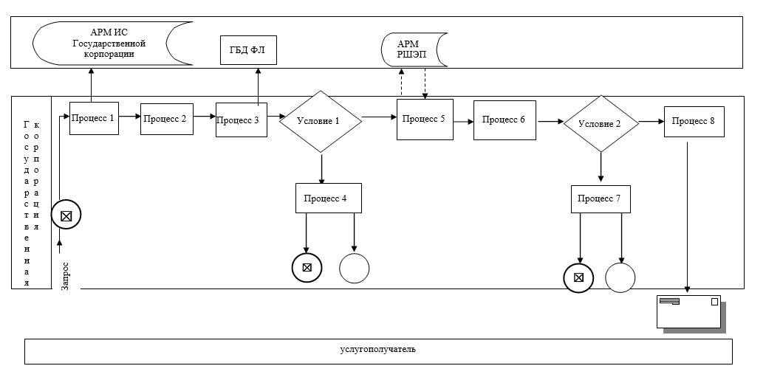

|  |  |
| --- | --- |
|  | Приложение 2  к регламенту  государственной услуги  "Присвоение спортивных  разрядов: кандидат в  мастера спорта Республики  Казахстан, спортсмен 1  разряда и  квалификационных  категорий: тренер высшего  уровня квалификации  первой категории, тренер  среднего уровня  квалификации первой  категории, методист  высшего уровня  квалификации первой  категории, методист  среднего уровня  квалификации первой  категории, инструктор- спортсмен высшего уровня  квалификации первой  категории, спортивный  судья первой категории" |

**Справочник бизнес – процессов оказания государственной услуги "Присвоение спортивных разрядов: кандидат в мастера спорта Республики Казахстан, спортсмен 1 разряда и квалификационных категорий: тренер высшего уровня квалификации первой категории, тренер среднего уровня квалификации первой категории, методист высшего уровня квалификации первой категории, методист среднего уровня квалификации первой категории, инструктор-спортсмен высшего уровня квалификации первой категории, спортивный судья первой категории"**

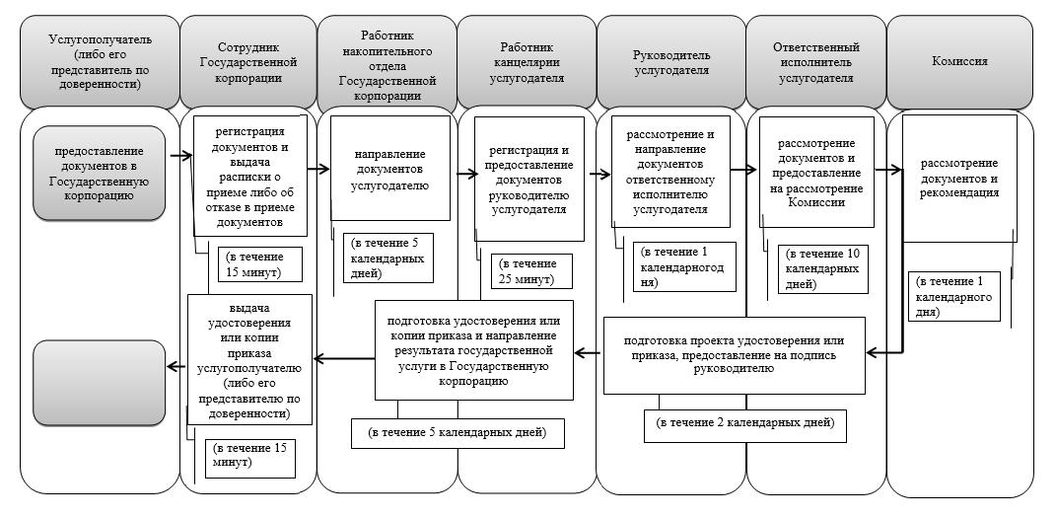

|  |  |
| --- | --- |
|  | Приложение 3  к постановлению акимата  Западно-Казахстанской  области  от 29 марта 2016 года № 82 |
|  | Утвержден  постановлением акимата  Западно-Казахстанской  области  от 21 июля 2015 года № 186 |

**Регламент государственной услуги "Присвоение спортивных разрядов: спортсмен 2 разряда, спортсмен 3 разряда, спортсмен 1 юношеского разряда, спортсмен 2 юношеского разряда, спортсмен 3 юношеского разряда и квалификационных категорий: тренер высшего уровня квалификации второй категории, тренер среднего уровня квалификации второй категории, методист высшего уровня квалификации второй категории, методист среднего уровня квалификации второй категории, инструктор-спортсмен высшего уровня квалификации второй категории, спортивный судья"**

**1. Общие положения**

      1. Государственная услуга "Присвоение спортивных разрядов: спортсмен 2 разряда, спортсмен 3 разряда, спортсмен 1 юношеского разряда, спортсмен 2 юношеского разряда, спортсмен 3 юношеского разряда и квалификационных категорий: тренер высшего уровня квалификации второй категории, тренер среднего уровня квалификации второй категории, методист высшего уровня квалификации второй категории, методист среднего уровня квалификации второй категории, инструктор-спортсмен высшего уровня квалификации второй категории, спортивный судья" (далее – государственная услуга).  
      Государственная услуга оказывается местными исполнительными органами по вопросам физической культуры и спорта районов, города областного значения (далее – услугодатель) на основании стандарта государственной услуги "Присвоение спортивных разрядов: спортсмен 2 разряда, спортсмен 3 разряда, спортсмен 1 юношеского разряда, спортсмен 2 юношеского разряда, спортсмен 3 юношеского разряда и квалификационных категорий: тренер высшего уровня квалификации второй категории, тренер среднего уровня квалификации второй категории, методист высшего уровня квалификации второй категории, методист среднего уровня квалификации второй категории, инструктор-спортсмен высшего уровня квалификации второй категории, спортивный судья", утвержденного приказом Министра культуры и спорта от 17 апреля 2015 года № 139 "Об утверждении стандартов государственных услуг в сфере физической культуры и спорта" (зарегистрирован в Министерстве юстиции Республики Казахстан 5 июня 2015 года № 11276) (далее - Стандарт).  
      2. Прием заявления и выдача результата оказания государственной услуги осуществляются через филиал некоммерческого акционерного общества "Государственная корпорация "Правительство для граждан" по Западно-Казахстанской области (далее – Государственной корпорация).  
      3. Форма оказания государственной услуги: бумажная.  
      4. Результатом государственной услуги является удостоверение о присвоении спортивного разряда, удостоверение о присвоении квалификационной категории (далее-удостоверение) или копия приказа о присвоении спортивного разряда, копия приказа о присвоении квалификационной категории (далее-копия приказа).  
      Форма предоставления результата оказания государственной услуги: бумажная.  
      5. Государственная услуга оказывается физическим лицам (далее – услугополучатель) бесплатно.  
      6. В случае предоставления услугополучателем неполного пакета документов согласно перечню, предусмотренного Стандартом, сотрудник Государственной корпорации отказывает в приеме заявления и выдает расписку по форме согласно приложению 3 к Стандарту.

**2. Описание порядка действий структурных подразделений (работников) услугодателя в процессе оказания государственной услуги**

      7. Основанием для начала процедуры (действия) по оказанию государственной услуги является наличие заявления услугополучателя о предоставлении государственной услуги либо его представителя по доверенности с приложением необходимых документов для получения государственной услуги, предусмотренных пунктом 9 Стандарта.  
      8. Содержание каждой процедуры (действия), входящей в состав процесса оказания государственной услуги, длительность его выполнения:   
      для получения государственной услуги услугополучатель обращается в Государственную корпорацию;  
      1) услугополучатель (либо его представитель по доверенности) предоставляет в Государственную корпорацию документы согласно пункту 9 Стандарта;  
      2) инспектор накопительного отдела Государственной корпорации передает документы услугодателю по почте, либо курьерской службой в течение 5 (пяти) календарных дней;  
      3) работник канцелярии услугодателя осуществляет прием, регистрацию заявления услугополучателя и направляет на резолюцию руководителю услугодателя (в течение 25 (двадцати пяти) минут);  
      4) руководитель услугодателя ставит резолюцию и направляет документы ответственному исполнителю услугодателя (в течение 1 (одного) календарного дня);  
      5) ответственный исполнитель услугодателя осуществляет подготовку пакета документов услугополучателя и направляет на рассмотрение на заседании Комиссии по присвоению спортивных разрядов и категорий (далее - Комиссия) (в течение 10 (десяти) календарных дней);  
      6) Комиссия рассматривает документы услугополучателя и утверждает протокол заседания (в течение 1 (одного) календарного дня);  
      7) ответственный исполнитель услугодателя на основании протокола Комиссии подготавливает проект удостоверения или приказа и направляет на подпись руководителя услугодателя (в течение 2 (двух) календарных дней);  
      8) ответственный исполнитель услугодателя подготавливает удостоверение или копию приказа и направляет результат государственной услуги в Государственную корпорацию (в течение 5 (пяти) календарных дней);  
      9) сотрудник Государственной корпорации выдает услугополучателю удостоверение или копию приказа.  
      9. Результаты процедуры (действия) по оказанию государственной услуги, которые служат основанием для начала выполнения следующей процедуры (действия):  
      1) регистрация заявления;  
      2) принятие работником канцелярии услугодателя документов и передача их руководителю услугодателя;  
      3) определение руководителем услугодателя ответственного исполнителя услугодателя и направление ему документов услугополучателя;  
      4) проверка достоверности предоставленных документов, направление на Комиссию;  
      5) рассмотрение представленных документов и рекомендация Комиссии по присвоению спортивного разряда и категории;  
      6) подписание руководителем услугодателя удостоверения или приказа;  
      7) направление в Государственную корпорацию результата оказания государственной услуги на бумажном носителе;  
      8) выдача сотрудником Государственной корпорации услугополучателю удостоверения либо копии приказа.

**3. Описание порядка взаимодействия структурных подразделений (работников) услугодателя в процессе оказания государственной услуги**

      10. Перечень структурных подразделений (работников) услугодателя, которые участвуют в процессе оказания государственной услуги:  
      1) работник канцелярии услугодателя;  
      2) руководитель услугодателя;  
      3) ответственный исполнитель услугодателя;   
      4) Комиссия.

**4. Описание порядка взаимодействия с Государственной корпорацией и (или) иными услугодателями, а также порядка использования информационных систем в процессе оказания государственной услуги**

      11. Описание порядка обращения в Государственную корпорацию и (или) к иным услугодателям, длительность обработки запроса услугополучателя:  
      1) услугополучатель подает необходимые документы и заявление сотруднику Государственной корпорации согласно пункту 9 Стандарта, которое осуществляется в операционном зале посредством "безбарьерного" обслуживания путем электронной очереди (в течение 1 минуты);  
      2) процесс 1 – ввод сотрудником Государственной корпорации в Автоматизированное рабочее место Интегрированной информационной системы Государственной корпорации (далее – АРМ ИИС Государственной корпорации) логина и пароля (процесс авторизации) для оказания государственной услуги (в течение 1 минуты);  
      3) процесс 2 – выбор сотрудником Государственной корпорации государственной услуги, вывод на экран формы запроса для оказания государственной услуги и ввод сотрудником Государственной корпорации данных услугополучателя или данных представителя услугополучателя по доверенности (при нотариально удостоверенной доверенности, при ином удостоверении доверенности данные доверенности не заполняются) (в течение 1 минуты);  
      4) процесс 3 – направление запроса через шлюз "электронного правительства" (далее - ШЭП) в государственную базу данных физических лиц (далее – ГБД ФЛ) о данных услугополучателя, а также в Единую нотариальную информационную систему (далее - ЕНИС) – о данных доверенности представителя услугополучателя (в течение 1 минуты);  
      5) условие 1 – проверка наличия данных услугополучателя в ГБД ФЛ, данных доверенности в ЕНИС (в течение 1 минуты);  
      6) процесс 4 – формирование сообщения о невозможности получения данных в связи с отсутствием данных услугополучателя в ГБД ФЛ или данных доверенности в ЕНИС (в течение 1 минуты);  
      7) процесс 5 – направление электронного документа (запроса услугополучателя), удостоверенного (подписанного) электронной цифровой подписью сотрудника Государственной корпорации, через ШЭП в автоматизированное рабочее место регионального шлюза электронного правительства (далее – АРМ РШЭП) (в течение 1 минуты).  
      12. Описание процесса получения результата оказания государственной услуги через Государственную корпорацию, его длительность:  
      1) процесс 6 – регистрация электронного документа в АРМ РШЭП (в течение 2 минут);  
      2) условие 2 – проверка (обработка) услугодателем соответствия приложенных услугополучателем документов, указанных в Стандарте, которые являются основанием для оказания государственной услуги (в течение 2 минут);  
      3) процесс 7 – формирование сообщения об отказе в запрашиваемой государственной услуге в связи с имеющимися нарушениями в документах услугополучателя (в течение 2 минут);  
      4) процесс 8 – получение услугополучателем через сотрудника Государственной корпорации результата государственной услуги (удостоверения или копии приказа) (в течение 2 минут).   
      Диаграмма функционального взаимодействия информационных систем, задействованных при оказании государственной услуги через Государственную корпорацию, приведена в приложении 1 Регламента государственной услуги "Присвоение спортивных разрядов: спортсмен 2 разряда, спортсмен 3 разряда, спортсмен 1 юношеского разряда, спортсмен 2 юношеского разряда, спортсмен 3 юношеского разряда и квалификационных категорий: тренер высшего уровня квалификации второй категории, тренер среднего уровня квалификации второй категории, методист высшего уровня квалификации второй категории, методист среднего уровня квалификации второй категории, инструктор-спортсмен высшего уровня квалификации второй категории, спортивный судья" (далее - Регламент).  
      13. Подробное описание последовательности процедур (действий) и взаимодействий структурных подразделений (работников) услугодателя в процессе оказания государственной услуги приведено в справочнике бизнес – процессов оказания государственной услуги согласно приложению 2 Регламента. Справочник бизнес – процессов оказания государственной услуги размещается на интернет – ресурсе услугодателя.  
      14. Обжалование решений, действий (бездействий) услугодателя, Государственной корпорации и (или) их работников по вопросам оказания государственных услуг осуществляется в соответствии с разделом 3 Cтандарта.

|  |  |
| --- | --- |
|  | Приложение 1  к регламенту  государственной услуги  "Присвоение спортивных  разрядов: спортсмен 2  разряда, спортсмен 3  разряда, спортсмен 1  юношеского разряда,  спортсмен 2 юношеского  разряда, спортсмен 3  юношеского разряда и  квалификационных  категорий: тренер высшего  уровня квалификации  второй категории, тренер  среднего уровня  квалификации второй  категории, методист  высшего уровня  квалификации второй  категории, методист  среднего уровня  квалификации второй  категории, инструктор- спортсмен высшего уровня  квалификации второй  категории, спортивный  судья" |

**Диаграмма функционального взаимодействия информационных систем, задействованных при оказании государственной услуги через Государственную корпорацию**

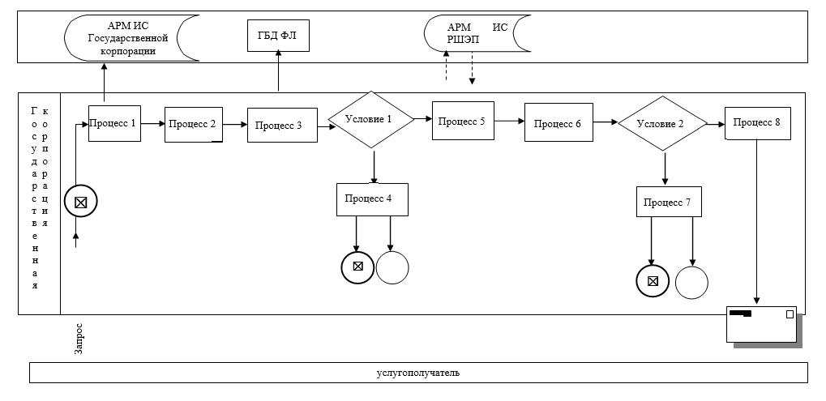

|  |  |
| --- | --- |
|  | Приложение 2  к регламенту  государственной услуги  "Присвоение спортивных  разрядов: спортсмен 2  разряда, спортсмен 3  разряда, спортсмен 1  юношеского разряда,  спортсмен 2 юношеского  разряда, спортсмен 3  юношеского разряда и  квалификационных  категорий: тренер высшего  уровня квалификации  второй категории, тренер  среднего уровня  квалификации второй  категории, методист  высшего уровня  квалификации второй  категории, методист  среднего уровня  квалификации второй  категории, инструктор- спортсмен высшего уровня  квалификации второй  категории, спортивный  судья" |

**Справочник бизнес – процессов оказания государственной услуги "Присвоение спортивных разрядов: спортсмен 2 разряда, спортсмен 3 разряда, спортсмен 1 юношеского разряда, спортсмен 2 юношеского разряда, спортсмен 3 юношеского разряда и квалификационных категорий: тренер высшего уровня квалификации второй категории, тренер среднего уровня квалификации второй категории, методист высшего уровня квалификации второй категории, методист среднего уровня квалификации второй категории, инструктор-спортсмен высшего уровня квалификации второй категории, спортивный судья"**

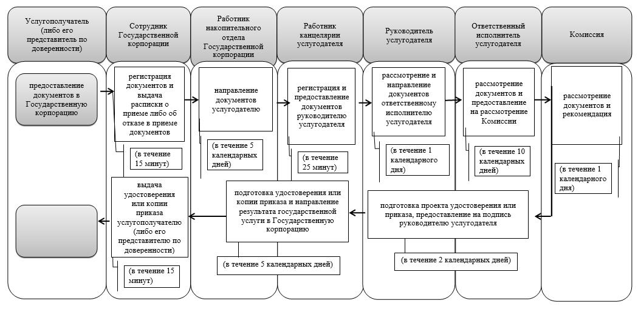

© 2012. РГП на ПХВ «Институт законодательства и правовой информации Республики Казахстан» Министерства юстиции Республики Казахстан